В числе своих достижений считаю важным учебу в Лицее белорусского государственного университета. А также активное участие в общественной и творческой жизни Лицея и
выпуск с отличием (золотой медалью).

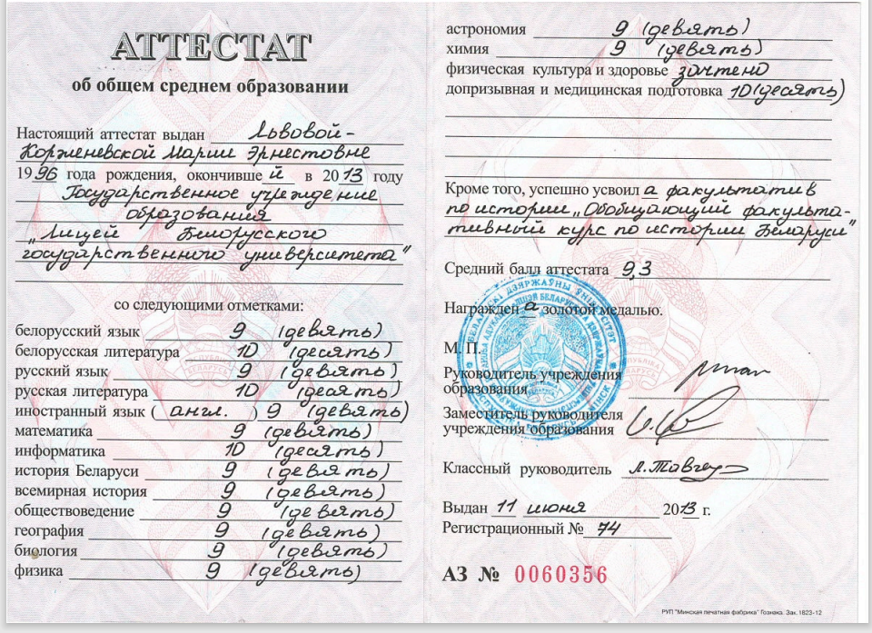

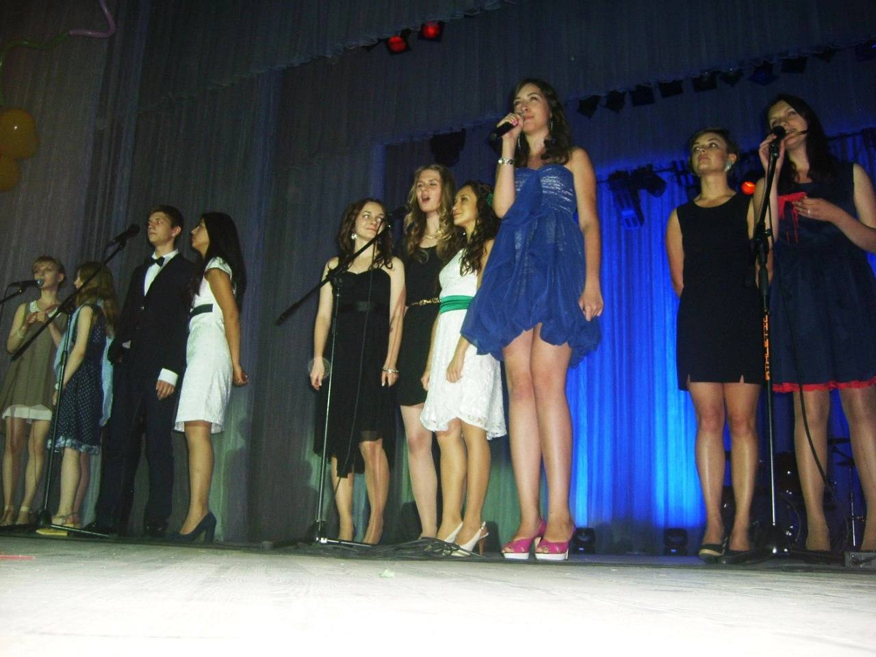 | 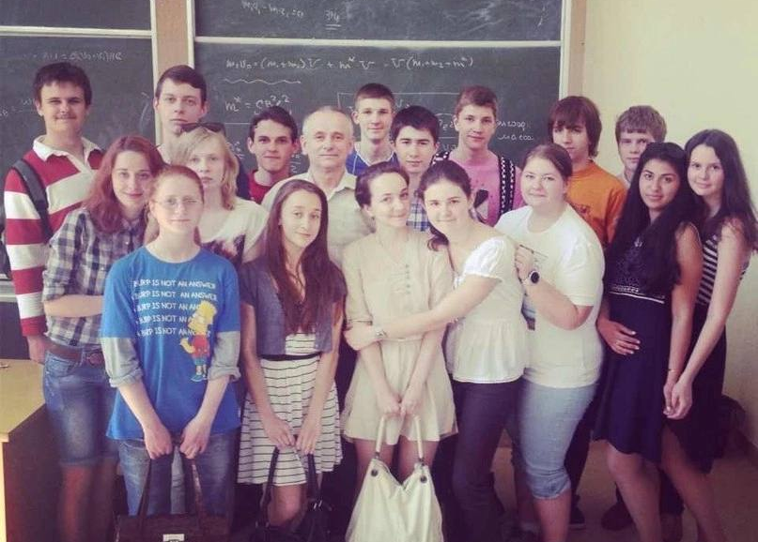
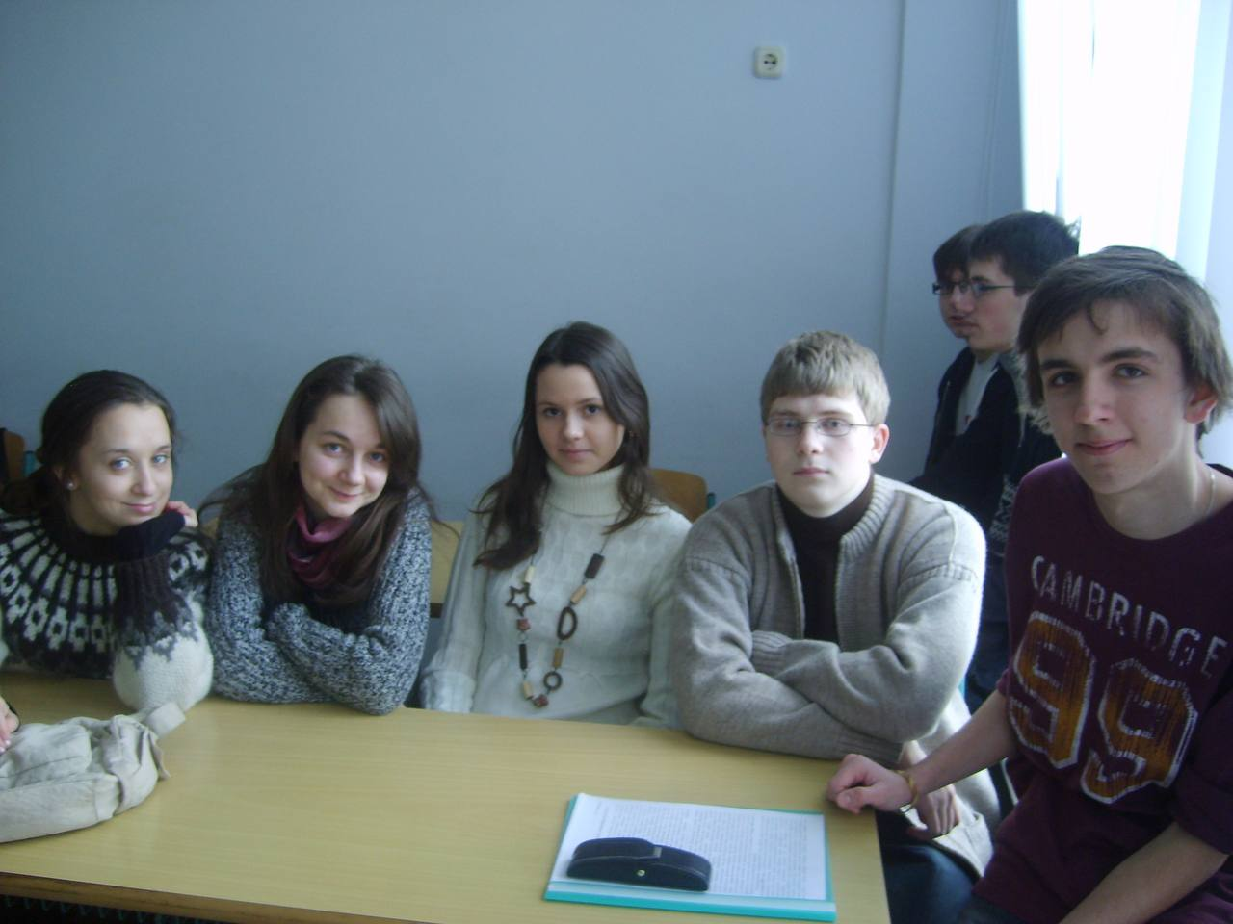 | 

